Лабораторная работа №1 «Знакомство с системой управления проектами
«YouGile»

Оглавление

1 Цель и задачи лабораторной работы 2
2 Структура отчета по лабораторной работе 4
3 Методические указания по выполнению работы «Знакомство с
системой управления проектами «YouGile» 5
3.1 Создание учетных записей 5
3.2 Изучение интерфейса YouGile 7
3.3 Выбор проекта 8
3.4 Создание проекта в YouGile 8
3.5 Добавление задач 11
3.6 Использование доски 13
3.7 Коммуникация в команде 14
3.8 Отчеты и аналитика 15
3.9 Выводы 17
Приложение А (обязательное) Пример титульного листа 18

Цель и задачи лабораторной работы

Цель работы:
Познакомиться с платформой YouGile для управления проектами и командной работы, освоить основные функции и возможности сервиса.
Задачи работы:
- Ознакомиться с функционалом платформы YouGile.
- Изучить возможности для совместной работы и ведения проектов.
- Применить инструменты YouGile для управления задачами в команде.
Задание.
Создать общий план проекта, определив цели и ключевые задачи. Разделить проект на этапы, установить сроки выполнения для каждой задачи и назначить ответственных. Обеспечить обмен информацией между участниками для успешного завершения проекта. Написать итоговый отчет о проделанной работе и оценить результаты.
Для решения этой задачи определены следующие мероприятия:
- Создание учетных записей. Каждый участник группы должен перейти на сайт YouGile, нажать на кнопку "Регистрация" и создать учетную запись.
- Изучение интерфейса YouGile. Соберитесь в группе и совместно ознакомьтесь с интерфейсом платформы.
- Выбор проекта. Обсудите и выберите проект, который будет разработан в ходе работы. Проект можно взять из практической работы «Разработка концепции рыночного программного продукта», либо придумать новый. Определите цели и задачи проекта.
- Создание проекта в YouGile. Один из участников группы должен создать проект, нажав на кнопку "Добавить проект". Укажите название проекта. Обязательно выберите участников проекта (всех членов группы) и распределите роли (например, руководитель, разработчик, тестировщик).
- Добавление задач. Перейдите в раздел проекта и добавьте все задачи
(минимальное количество задач 10), исходя из целей проекта. Для каждой задачи определите название, описание, ответственного (одного из участников) и срок выполнения. Обсудите приоритет задач: высокие, средние и низкие, и установите их соответствующим образом.
- Использование доски. Перейдите к визуализации задач с помощью доски. Научитесь перемещать задачи между разными статусами (например, «В работе», «Завершено») в зависимости от того, на каком этапе они находятся. Попробуйте создать системы фильтров для упрощения работы с задачами.
- Коммуникация в команде. Откройте раздел комментариев к одной из задач. Оставьте комментарий и отметьте другого участника. Обсудите задачу с коллегами, используя комментарии. Создайте групповые чаты.
- Отчеты и аналитика. Ознакомьтесь с инструментами для создания отчетов по выполненным задачам. Сгенерируйте отчет по проекту и проанализируйте результаты.
- После выполнения всех заданий, сделайте выводы об удобстве использования YouGile для управления проектами. При желании порекомендуйте более функциональный аналог.

Структура отчета по лабораторной работе

Титульный лист
Название вуза, кафедры; название и номер лабораторной работы; наименование дисциплины, по которой выполнена работа; ФИО студента, преподавателя; дата исполнения (число, месяц, год). Пример титульного листа представлен в приложении А.

Введение
Привести краткое описание предметной области, для которой разрабатывается программный продукт, необходимость разработки программного продукта. Указать цель и задачи работы.

Основная часть
Описать пошагово ход выполнения работы с предоставлением иллюстраций.

Заключение
Привести данные о достижение цели и задач работы, полученных результатах.
Список использованных источников

Методические указания по выполнению работы «Знакомство

с системой управления проектами «YouGile»

Создание учетных записей

Зайдите на сайт https://ru.YouGile.com/ и нажмите на кнопку
«Регистрация» в правом верхнем углу (рисунок 1).


Рисунок 1 – Начальная страница

Введите свою электронную почту и нажмите «Регистрация», после чего вам на почту придет подтверждение регистрации (рисунки 2-3).
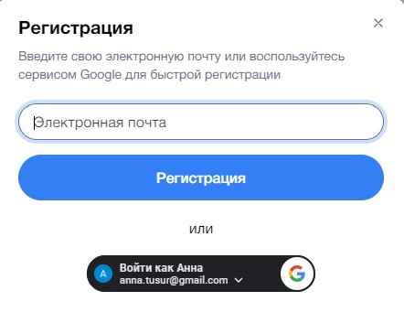

Рисунок 2 – Регистрация
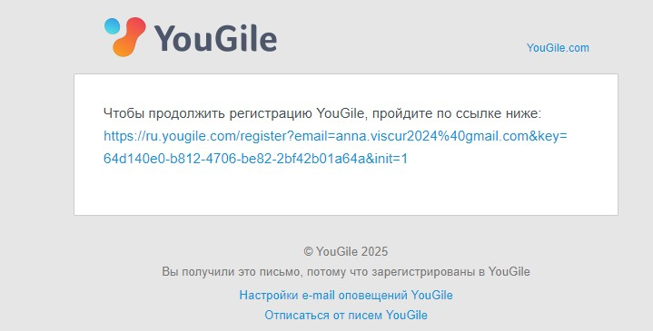

Рисунок 3 – Подтверждение почты

Для завершения регистрации введите необходимые данные, в поле
«Компания» введите «ТУСУР».
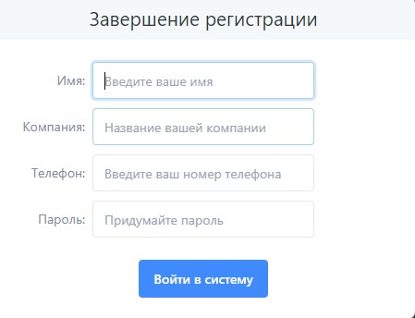
Рисунок 4 – Завершение регистрации

Данную процедуру необходимо произвести каждому участнику группы.

Изучение интерфейса YouGile

После регистрации вы попадете на начальную страницу YouGile
(Рисунок 5).
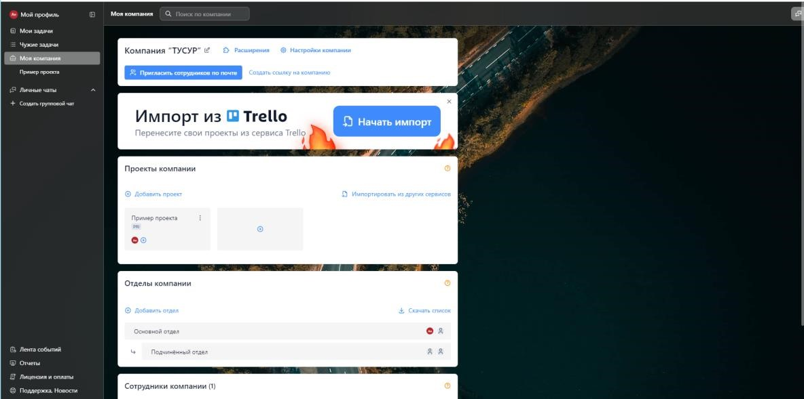

Рисунок 5 – Начальная страница зарегистрированного пользователя

Изучите вкладки «Мои задачи», «Чужие задачи», «Моя компания», а также посмотрите «Пример проекта» (рисунок 6).
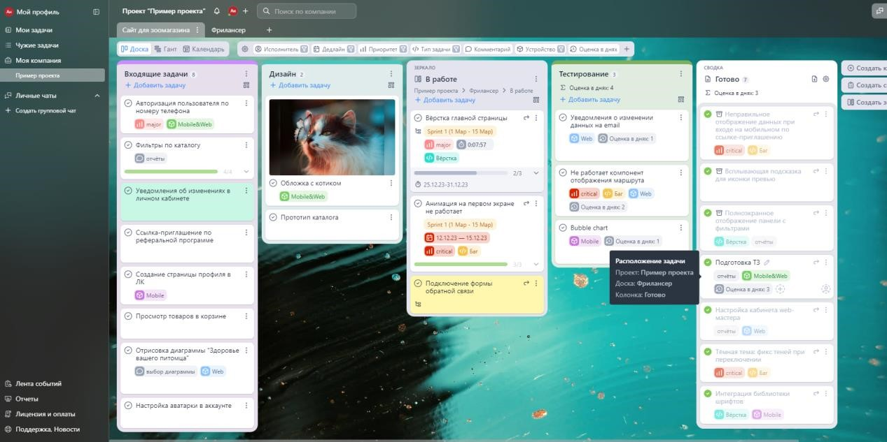

Рисунок 6 – Пример проекта

Напишите выводы о изученном материале.

Выбор проекта

Выберите один из проектов, рассмотренных при выполнении практической работы «Разработка концепции рыночного программного продукта» или придумайте новый проект, но тогда необходимо написать его описание. Для выбранного проекта напишите цели и задачи.

Создание проекта в YouGile

Для создания проекта перейдите в раздел «Моя компания» и нажмите «Добавить проект», введите название проекта (данный шаг необходимо сделать лишь одну участнику группы) (рисунок 7).
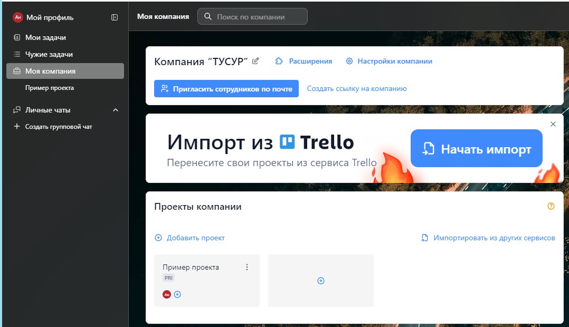

Рисунок 7 – Создание проекта

Далее пригласите остальных участников проекта, через кнопку «Пригласить сотрудников по почте» (рисунок 8). Обязательно добавьте преподавателя в участников проекта.

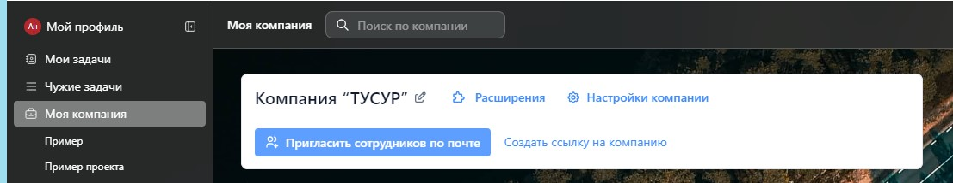

Рисунок 8 – Приглашение участников

После добавления участников назначьте каждому участнику роль. Обязательно создайте свои роли. Перейти в роли можно несколькими способами, один из них через раздел «Моя компания» и нажатие на три точки на проекте, далее нажатие «участники и роли» (рисунок 9). Процесс создания роли продемонстрирован на рисунках 10-11.
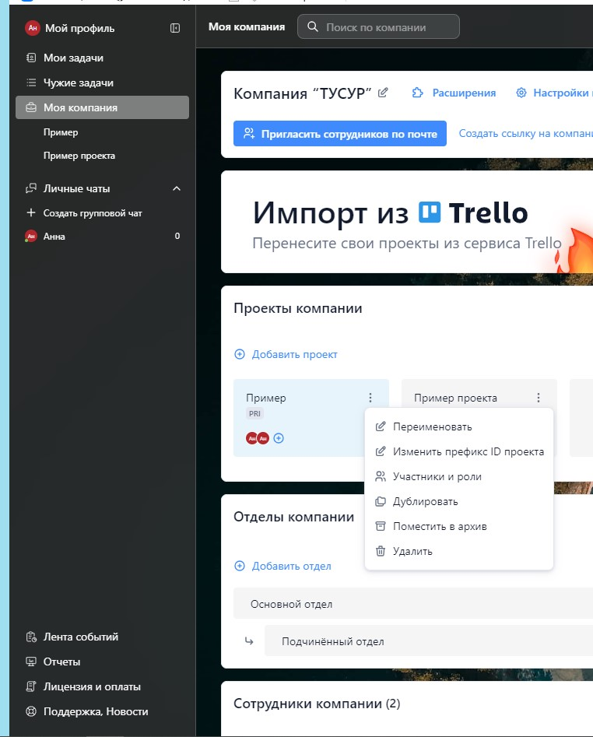
Рисунок 9 – Переход в создание роли
Для создания роли необходимо нажать «Настройка ролей в проекте» и затем «Добавить роль».
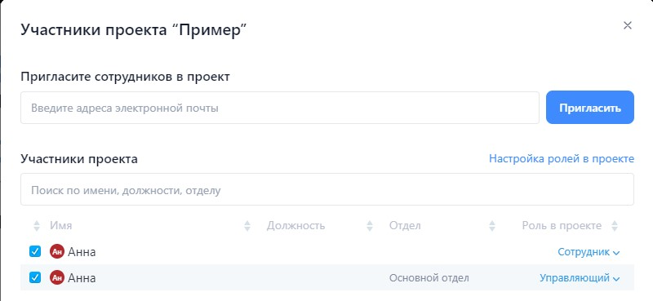

Рисунок 10 – Настройка ролей в проекте
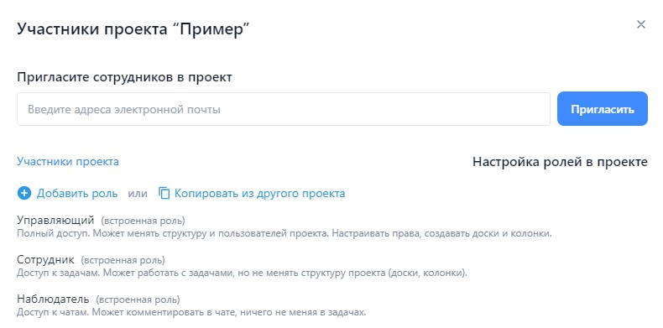

Рисунок 11 – Добавление роли

Создаете роли в зависимости от того, какие функции необходимы тому или иному участнику, и назначаете их участникам проекта, обязательно напишите описание роли (рисунок 12).

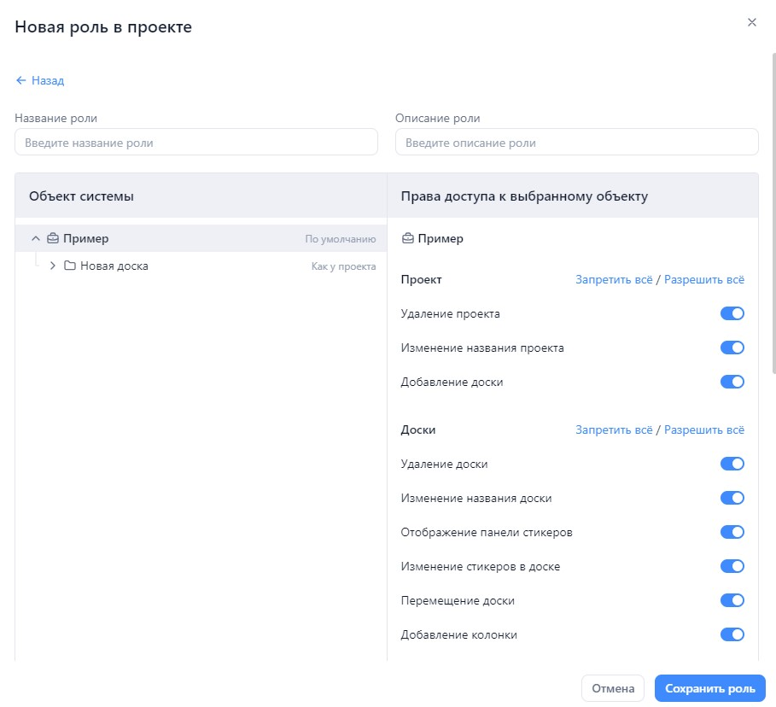

Рисунок 12 – Создание роли

Создайте также отделы внутри своей компании и распределите по ним участников.

Добавление задач

Перейдите в ваш проект и начните создавать задачи для его реализации. Обязательно добавьте новый стикер «Затраты». В каждой задаче обязательно должен быть назначен ответственный, должно быть описание, стоять стикер «затраты», а также должен стоять дедлайн и приоритет. Пример задачи представлен на рисунке 13. Процесс создание стикера представлен на рисунках 14-15.
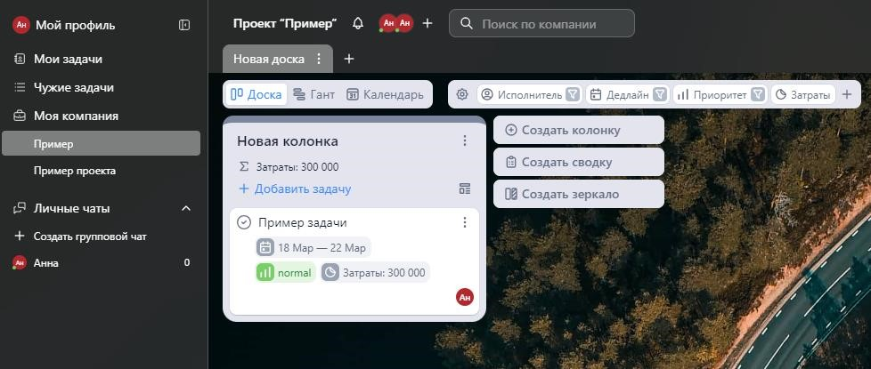

Рисунок 13 – Пример задачи

Для создания стикера необходимо нажать на плюс рядом с другими стикерами, такими как «исполнители», «дедлайн», «приоритет». Затем выбрать свободное числовое поле и ввести название стикера.
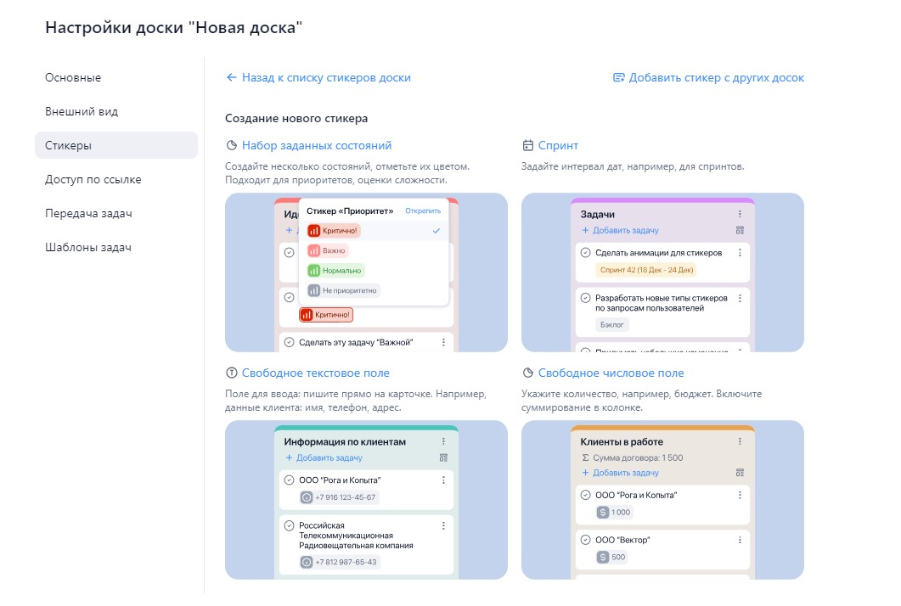

Рисунок 14 – Создание стикера

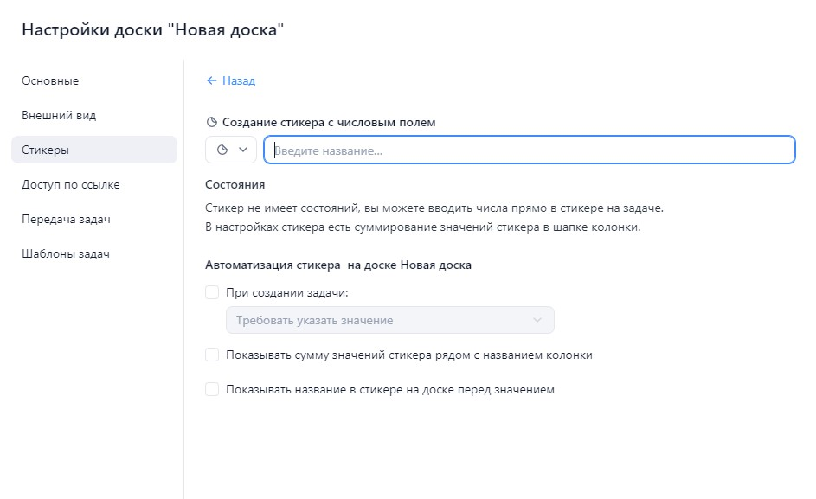

Рисунок 15 – Настройки стикера

По мимо основным задачам создайте ещё подзадачи и зависимые задачи.

Использование доски

Создайте несколько колонок для задач. Перемещайте задачи между колонками. Создайте сводку, чтобы отфильтровать задачи по определенному критерию. Для создания сводки необходимо рядом с колонками нажать «Создать сводку», затем ввести название и критерии фильтрации. Создание сводки представлено на рисунках 16-17. Создайте хотя бы три сводки обратите внимание, что их можно скачать в виде xml файла. В отчете отразите данные из файла.
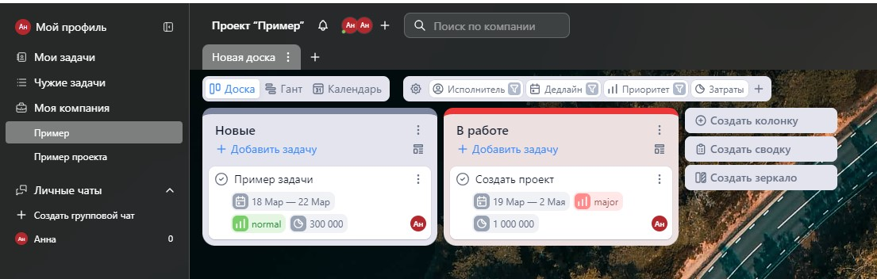

Рисунок 16 – Создание сводки

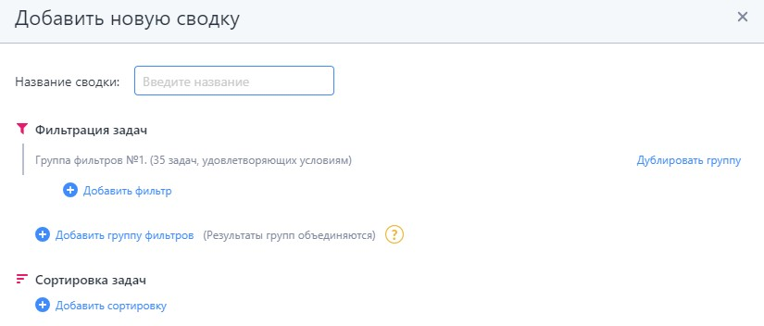
Рисунок 17 – Определение критериев фильтрации

Перейдите в режим Ганта и посмотрите, как ваш проект выглядит там.

Коммуникация в команде

Создайте групповой чат для коммуникации в проекте. Пообщайтесь в личных чатах, и оставьте комментарии в чате с задачами. Для создания группового чата необходимо открыть личные чаты в левой области навигации и нажать на «создать групповой чат», для личного общения необходимо просто перейти в диалог с участником вашего проекта (рисунок 18). В правом верхнем углу есть иконка чатов, где вы можете посмотреть все свои чаты (групповые, личные и по задачам). Для перехода в чат комментирования задачи необходимо нажать на доске на саму задачу и в вспомогательном окне справа откроется чат (рисунок 19).

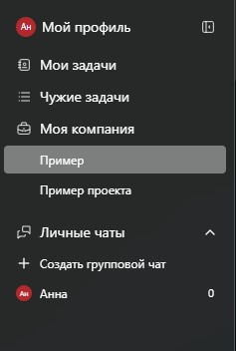
Рисунок 18 – Личные и групповые чаты

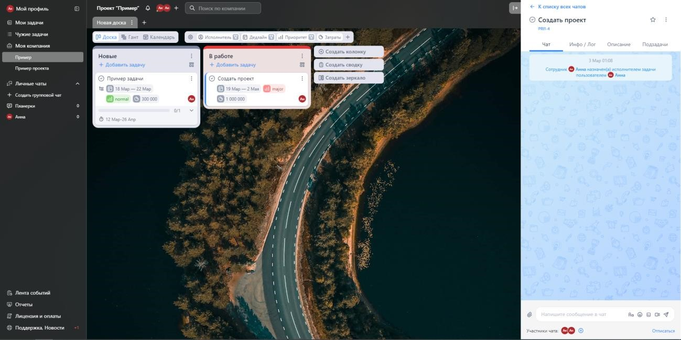

Рисунок 19 – Комментирование задачи

Отчеты и аналитика

Перейдите в раздел «отчеты» в нижнем левом углу и во вкладке «таблицы» создайте новый отчет с параметрами, которые вам кажутся наиболее важными для вашего проекта (рисунки 20-21).
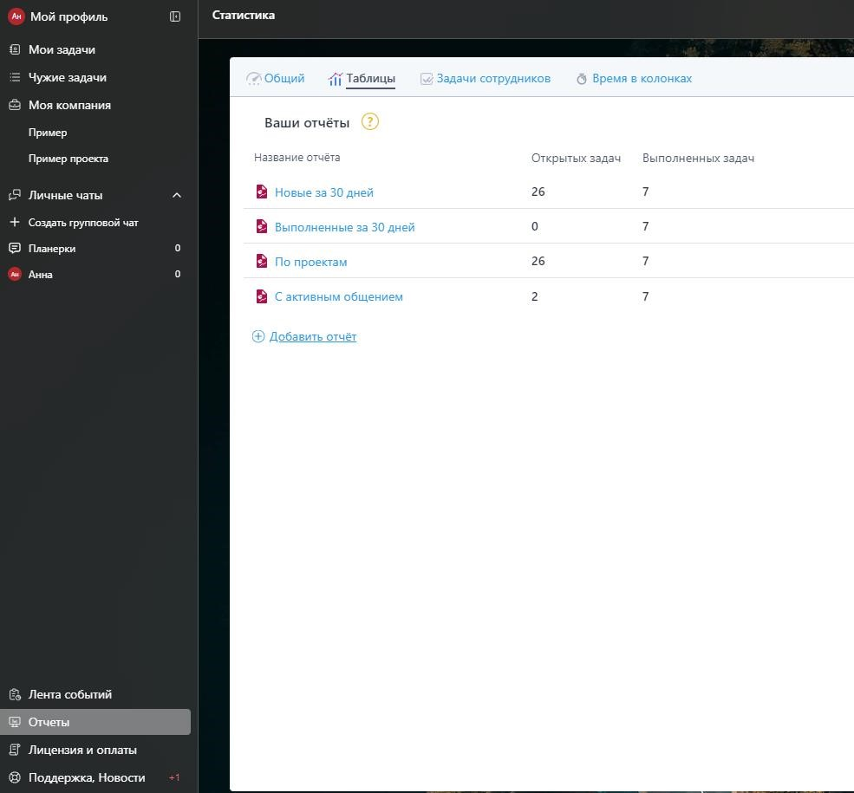

Рисунок 20 – Добавление отчета

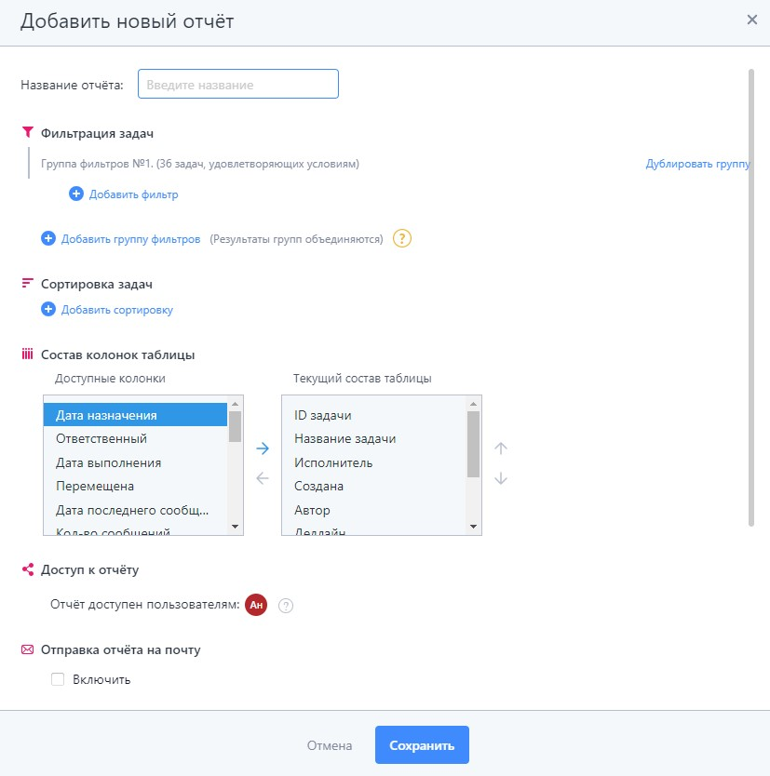

Рисунок 21 – Заполнение критериев для отчета

Выводы

Приведите данные о достижение цели и задач работы, полученных результатах.
При желании рассмотрите аналоги системы и порекомендуйте более функциональный и доступный.

Приложение А (обязательное) Пример титульного листа
Министерство науки и высшего образования РФ
Федеральное государственное автономное образовательное учреждение
высшего образования
ТОМСКИЙ ГОСУДАРСТВЕННЫЙ УНИВЕРСИТЕТ СИСТЕМ
УПРАВЛЕНИЯ И РАДИОЭЛЕКТРОНИКИ (ТУСУР)
Кафедра автоматизированных систем управления (АСУ)

«Знакомство с системой управления проектами «YouGile»
Отчет по лабораторной работе №1
по дисциплине «Управление проектами по созданию информационных
систем»

Выполнил: студент гр. 434-М1/2
_____________________ФИО
«____» ______________ 2025

Проверил: ассистент каф. АСУ ___________ Аверьянова А.М.
«____» ______________ 2025

Томск 2025

